**Тарасевич Грыгор Янов**

7.11.1843 – крестный отец Демьяна, сына солдата за билетом Цепляка Василя Мойсеева и Елисаветы Симоновой с деревни Броды (НИАБ 136-13-140, л.218об-219, №82/1843-р (коп)).

**НИАБ 136-13-140** Лист 218об-219. **Метрическая запись №82/1843-р (коп).**

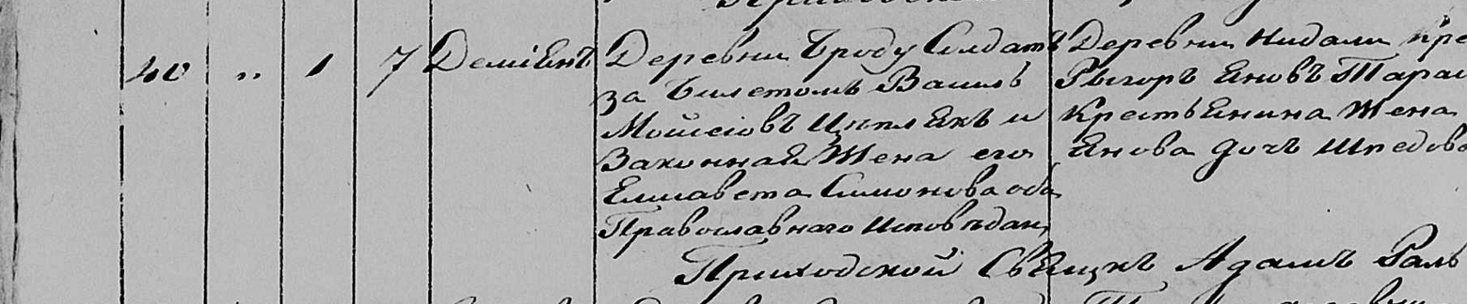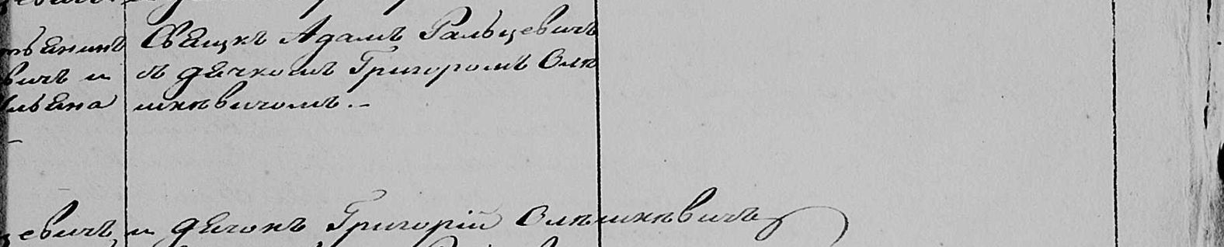

Мстижская Крестовоздвиженская церковь. 7 ноября 1843 года. Метрическая запись о крещении.

Цепляк Демиян – сын солдата за билетом с деревни Броды, родился 1 ноября 1843.

Цепляк Василь Мойсеев – отец, православный.

Цеплякова Елисавета Симонова – мать, праволславная.

Тарасевич Рыгор Янов– крестный отец, крестьянин: Тарасевич Грыгор Янов, деревня Недаль.

Шпедова Ульяна Янова– крестная мать, крестьянина жена: Шпет Ульяна Яковова, деревня Недаль.

Фальцевич Адам– приходской священник.

Олешкевич Иосиф – дьяк.